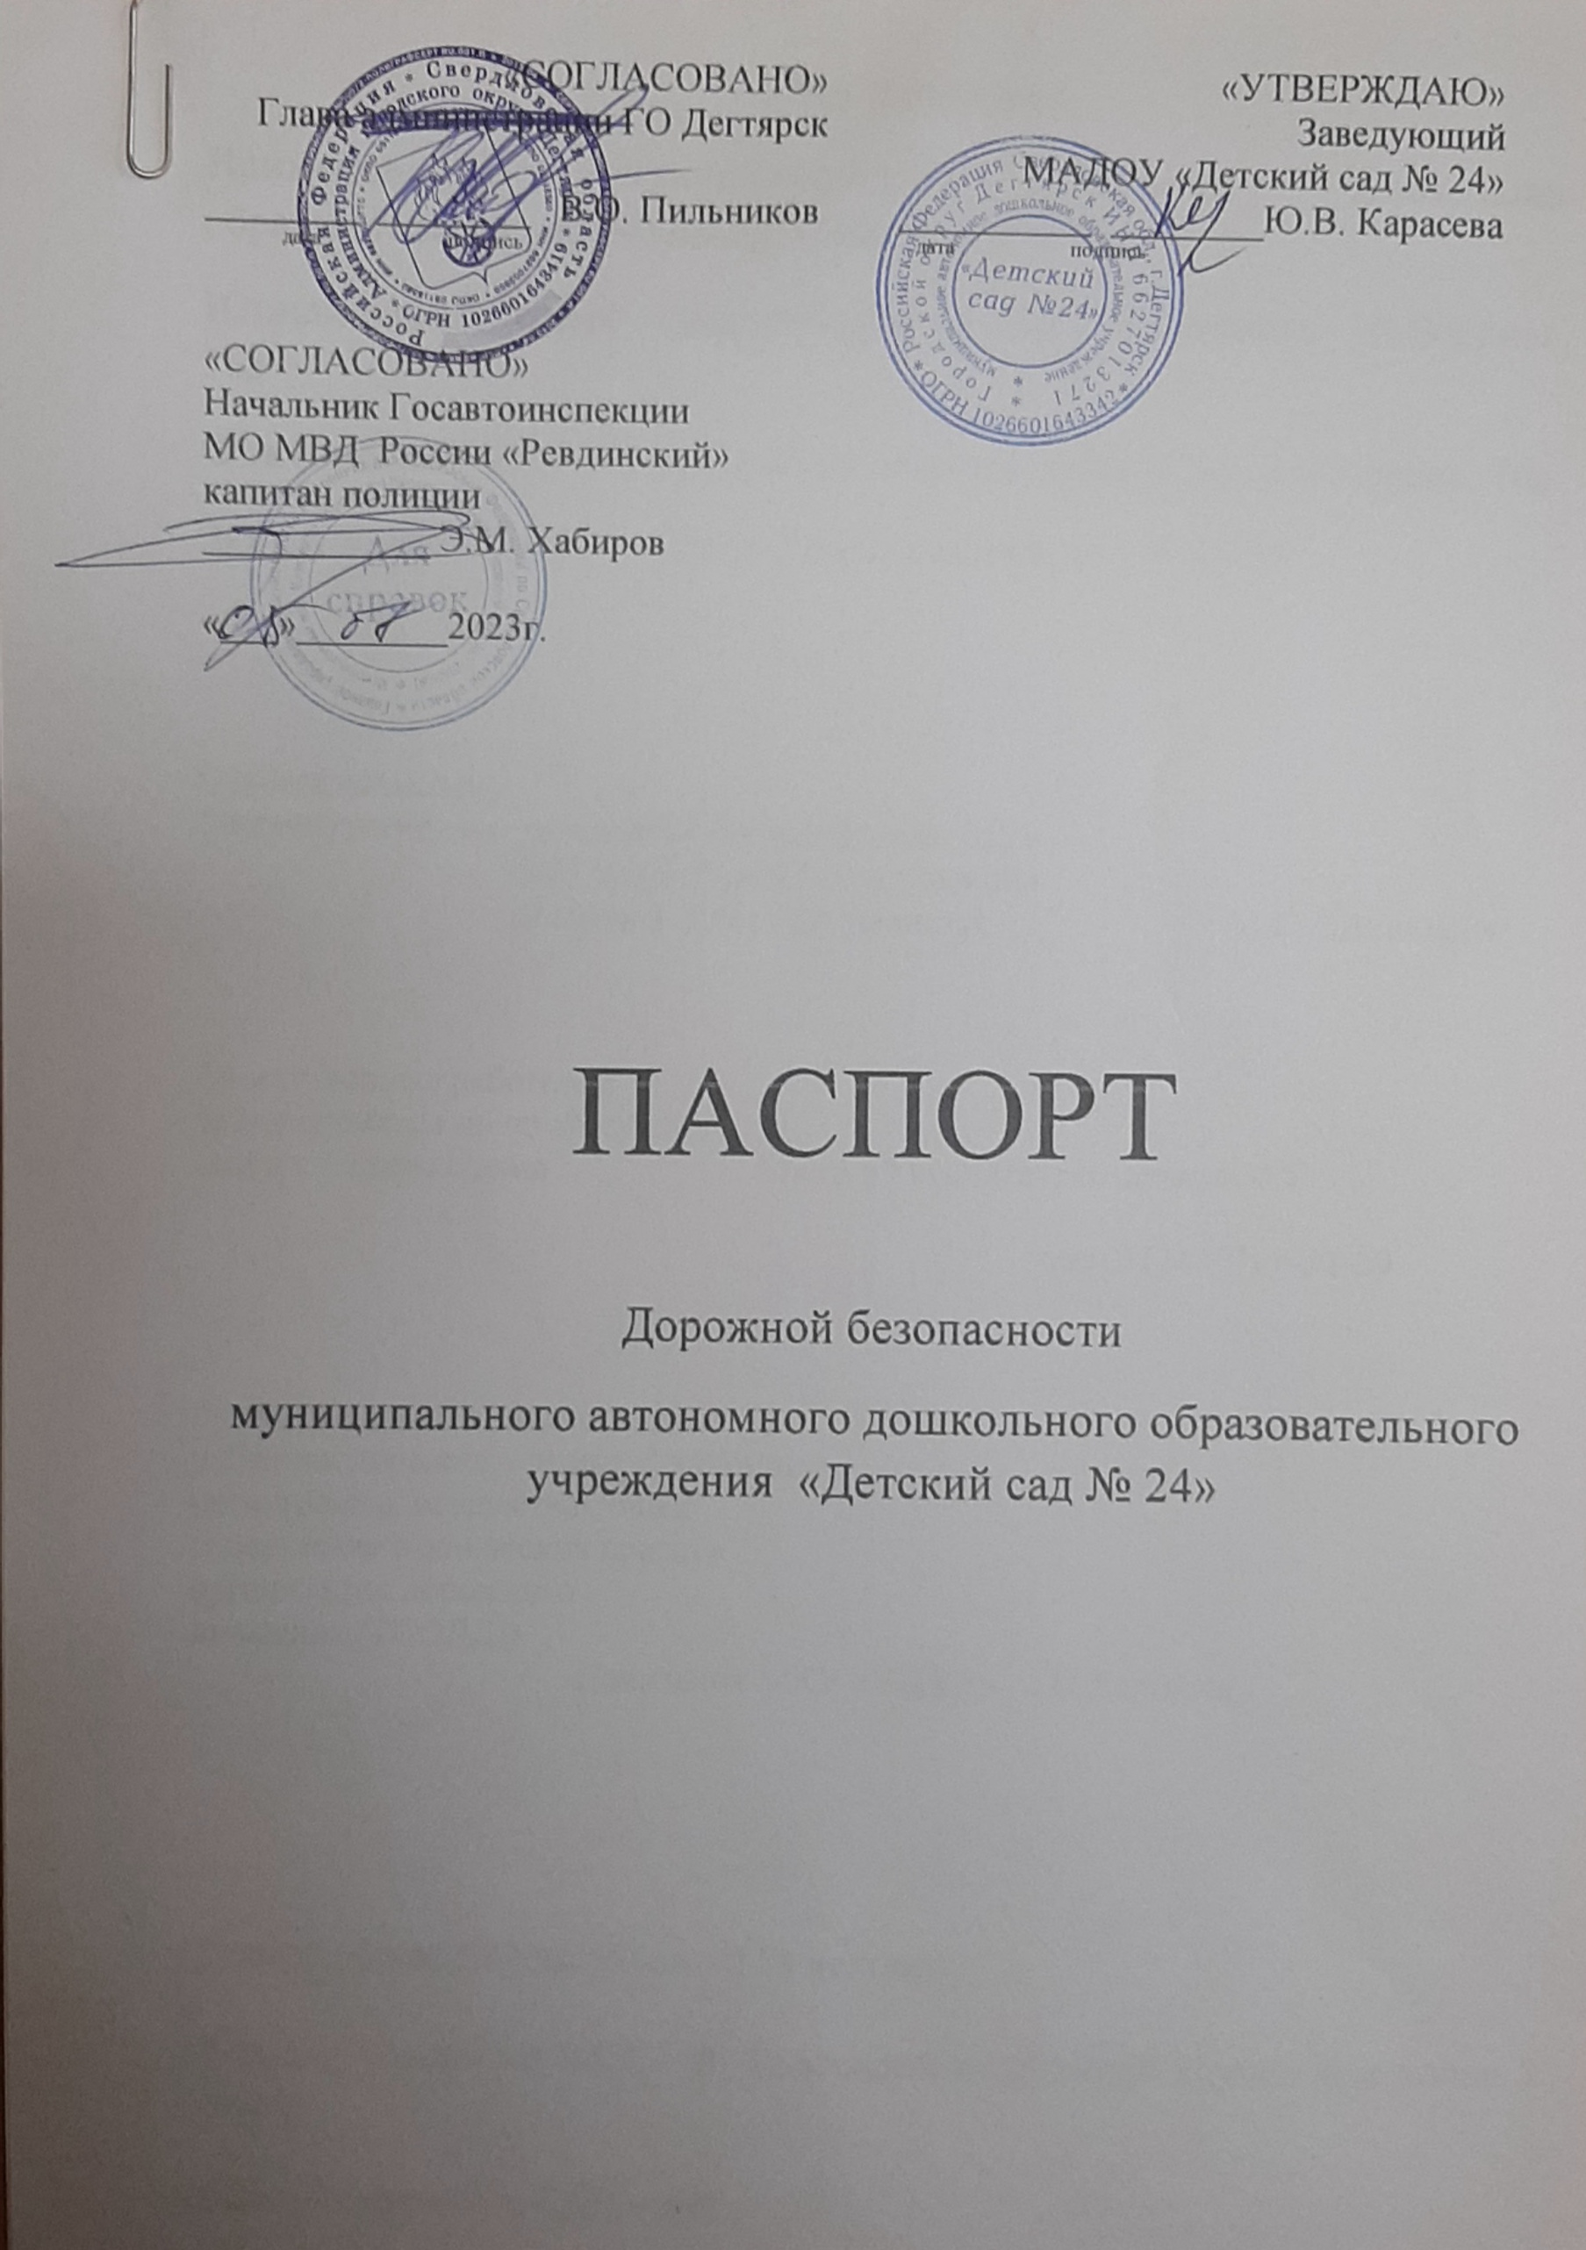

Общие сведения
Наименование: муниципальное автономное дошкольное образовательное учреждение «Детский сад № 24»
Юридический адрес: Свердловская область, г.Дегтярск, ул.Озерная, 16а
Фактический адрес: Свердловская область, г.Дегтярск, ул.Озерная, 16а
Заведующий: Карасева Юлия Владимировна, тел. 6-31-29

Ответственные от
Госавтоинспекции инспектор по пропаганде БДД
МО МВД России «Ревдинский»
младший лейтенант полиции М.Г. Шипицына

Ответственные работники
за мероприятия по профилактике
детского травматизма старший воспитатель Бакина И.В.

тел. 8 (34397) 6-31-29

Руководитель или ответственный
работник дорожно – эксплуатационной
организации, осуществляющей
содержание технических средств
организации дорожного
движения (ТСОДД))
Начальник МКУ «УЖКХ» ГО Дегтярск

Количество воспитанников – 113 человек

Наличие уголка по БДД – 8 (в каждой возрастной группе и в холле 2 этажа)

Наличие класса по БДД – нет

Наличие автогородка (площадки) по БДД – имеется

Наличие автобуса в образовательном учреждении – нет

Время пребывания детей
в образовательном учреждении: с 07.30 до 17.30

Телефоны оперативных служб:

1. ЕДДС 3-75-50;

2. Полиция – 102, 6-06-52;

3. Скорая – 103; 6-10-90;

4. Дежурный по ГО и ЧС – 3-75-52;

Содержание
- План-схемы МАДОУ «Детский сад № 24».
- Район расположения МАДОУ «Детский сад № 24», пути движения транспортных средств и детей (воспитанников).
- Организация дорожного движения в непосредственной близости от МАДОУ «Детский сад № 24» с размещением соответствующих технических средств организации дорожного движения, маршруты движения детей и расположение парковочных мест.
- Пути движения транспортных средств к местам разгрузки/погрузки и рекомендуемые безопасные пути передвижения детей по территории МАДОУ «Детский сад № 24».
- План-схема пути движения транспортных средств и детей (воспитанников) при проведении дорожно-строительных работ вблизи МАДОУ «Детский сад № 24»

- План-схемы МАДОУ «Детский сад № 24»
- Район расположения МАДОУ «Детский сад № 24», пути движения транспортных средств и детей (воспитанников)
МАДОУ «Детский сад № 24» расположен в районе Северской Дегтярки, по ул. Озерная, 16а. Воспитанники ДОУ проживают в районе Северской Дегтярки. Рядом с ДОУ проходит ул. Озерная. Движение транспорта неоживленное. Неподалеку от ДОУ находится пешеходный переход. Этим переходом пользуются дети, идущие в ДОУ. На ул. Озерной есть тротуар. С других сторон расположены улицы частного сектора, которые не асфальтированы. В районе ДОУ расположена одна остановка общественного транспорта.
Ул. Озерная

Ул. Первомайская

Ул.Коммунистическая
Ул.Коммунистическая
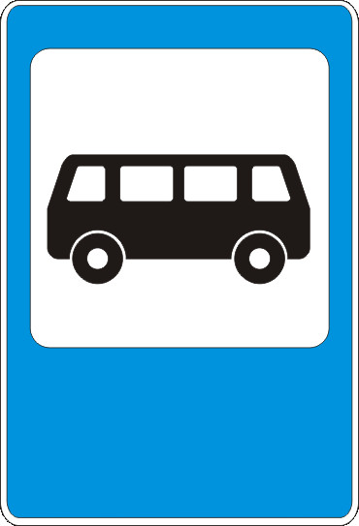
Ул.Озерная

Ул.Дегтярская

13
12а
12

15
17
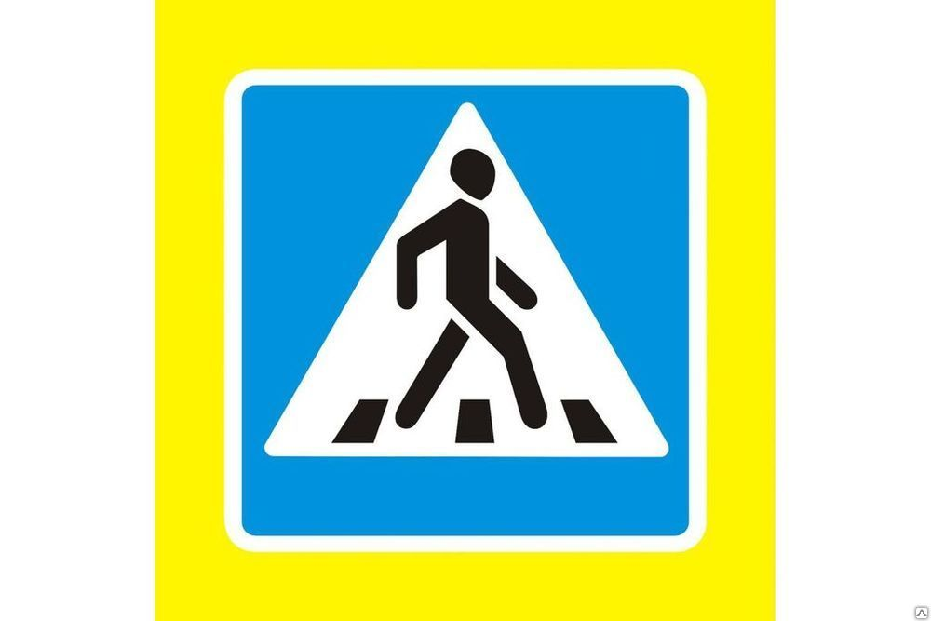


16
МАДОУ «Д/С № 24»
ул.Озерная, д.16а





- проезжая часть - хозяйственные постройки
- жилая застройка - движение транспортных средств
- остановка транспорта - движение детей в ОУ
- тротуар
- Схема организации дорожного движения в непосредственной близости от МАДОУ «Детский сад № 24» с размещением соответствующих технических средств организации дорожного движения, маршрутов движения детей и расположения парковочных мест.
Ул. Озерная

Ул. Первомайская

Ул.Коммунистическая
Ул.Коммунистическая
Ул.Озерная

Ул.Дегтярская
13
12а
12
15
17

16
МАДОУ
ул.Озерная, д.16а

- проезжая часть - хозяйственные постройки - ограждение ОУ
- жилая застройка - движение транспортных средств - искусственное освещение
- остановка транспорта - движение детей в ОУ движение детей от остановки частных ТС
- тротуар
3. Пути движения транспортных средств к местам разгрузки/погрузки и рекомендуемые безопасные пути передвижения детей по территории МАДОУ «Детский сад № 24»
Ответственный за приемку продуктов (6.00. – 15.00.) – кладовщик.
Ответственный за безопасность воспитанников – воспитатели групп.
Грузовые транспортные средства заезжают на территорию ДОУ со стороны пищеблока для выгрузки продуктов. Воспитанники заходят на территорию ДОУ через две калитки. Воспитанники во время пребывания в ДОУ находятся на безопасном расстоянии от грузовых транспортных средств.
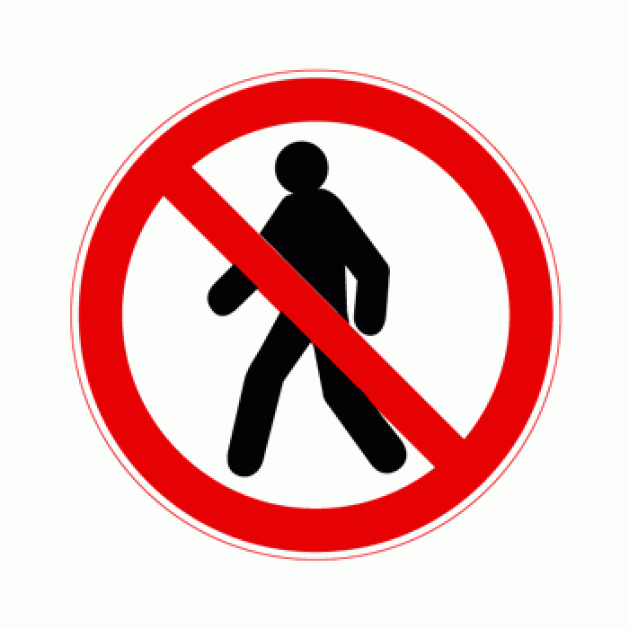


16
МАДОУ
ул.Озерная, д.16а

- въезд/выезд грузовых транспортных средств
- движение грузовых транспортных средств по территории образовательного учреждения
- движение детей на территории образовательного учреждения
- место разгрузки/погрузки
-тротуар

4. План-схема пути движения транспортных средств и детей (воспитанников) при проведении дорожно-строительных работ вблизи МАДОУ «Детский сад № 24»
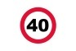

16
МАДОУ
ул.Озерная, д.16а

- движение детей на территории образовательного учреждения
- рекомендуемое направление движения детей
- тротуар

Во время ремонтных работ воспитанники ДОУ передвигаются по близлежащим улицам частного сектора.

